**APPEL A RESIDENCE ARTISTIQUE**

**ROUTE DU JAZZ**

Dossier à retourner **avant le mercredi 15 juin 2022**

**\***Commune (siège social) :

**Cadre réservé à l’administration**

❒ RIB TIERS GA :

❒ SIRET

❒ RNA Subvention N-1 :

❒ Attestation CER

Canton :

Intercommunalité :

**I RENSEIGNEMENTS ADMINISTRATIFS**

* Nom de la structure candidate :

**Raison sociale**

**\***Siège social (adresse) :

**\***Adresse postale (préciser le nom du destinataire) :

**\***Siret : Cliquez ici pour entrer du texte.

**\***RNA si association : Cliquez ici pour entrer du texte.

Email :       Téléphone :

Site web :

**Représentant légal (Président ou Maire)**

**\*Civilité** Choisissez un élément. **\***NOM : Cliquez ici pour entrer du .**\***Prénom : Cliquez ici pour entrer du texte.

Email : Cliquez ici pour entrer du texte. Téléphone : Cliquez ici pour entrer du texte.

**Personne en charge du dossier à contacter**

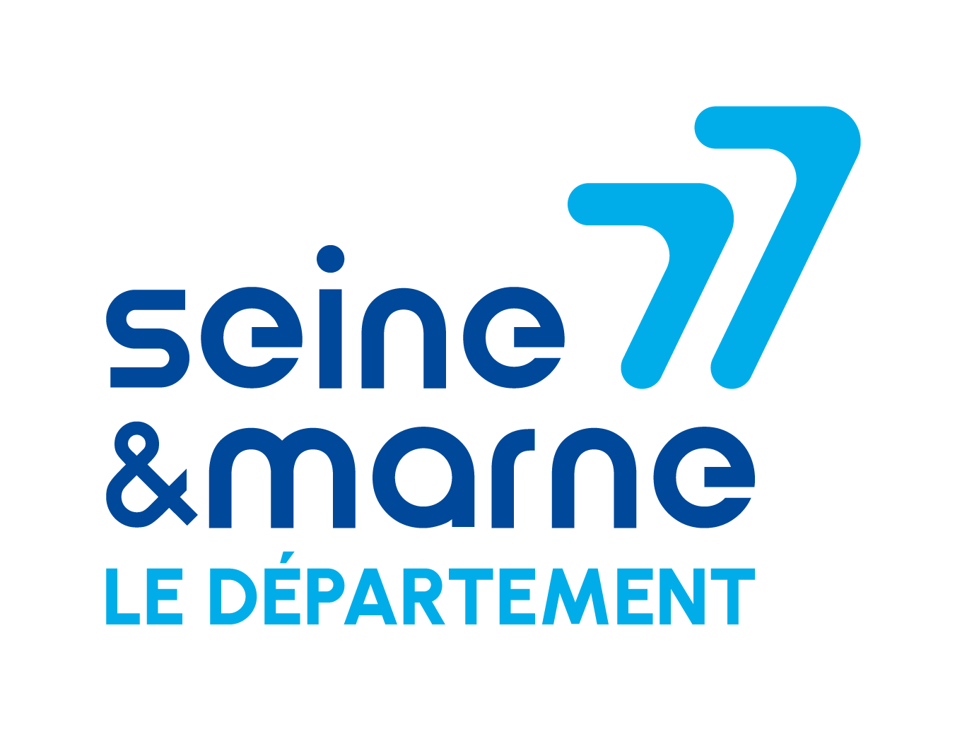

**\*Civilité** Choisissez un élément. **\***NOM : Cliquez ici pour entrer du texte.

**\***Prénom : Cliquez ici pour entrer du texte.

**\***Adresse : Cliquez ici pour entrer du texte.

**\***Fonction : Cliquez ici pour entrer du texte.

**\***Email : Cliquez ici pour entrer du texte.

**\***Téléphone : Cliquez ici pour entrer du texte.

**Éléments budgétaires**

**\***Subvention attendue du Département :       €

**\*Champs obligatoires**

**II DOCUMENTS A JOINDRE AU DOSSIER DE CANDIDATURE**

* Note présentant le projet de résidence déclinant les propositions en réponse aux objectifs du présent document, faisant apparaitre les relations entre projet artistique, public et territoire
* Modalités de collaboration des structures d’accueil
* Présentation de l’artiste ou des membres du collectif d’artistes intervenants choisi
* Dossier artistique présentant un ensemble d’œuvre représentant de la démarche de création et éventuellement un dossier de presse
* Budget de résidence (et besoins en matériel)

**III PIÈCES ADMINISTRATIVES À JOINDRE AU DOSSIER**

* Bilan d’activité, bilan comptable, compte de résultat et annexes certifiés conformes du dernier exercice clos
* Budget prévisionnel de l’exercice pour lequel est sollicitée la subvention
* Procès-verbal de l’Assemblée Générale Ordinaire ayant statué sur les comptes du dernier exercice clos
* Licence d’entrepreneur de spectacles
* Attestation Contrat Engagement Républicain (CER) pour les associations
* IBAN

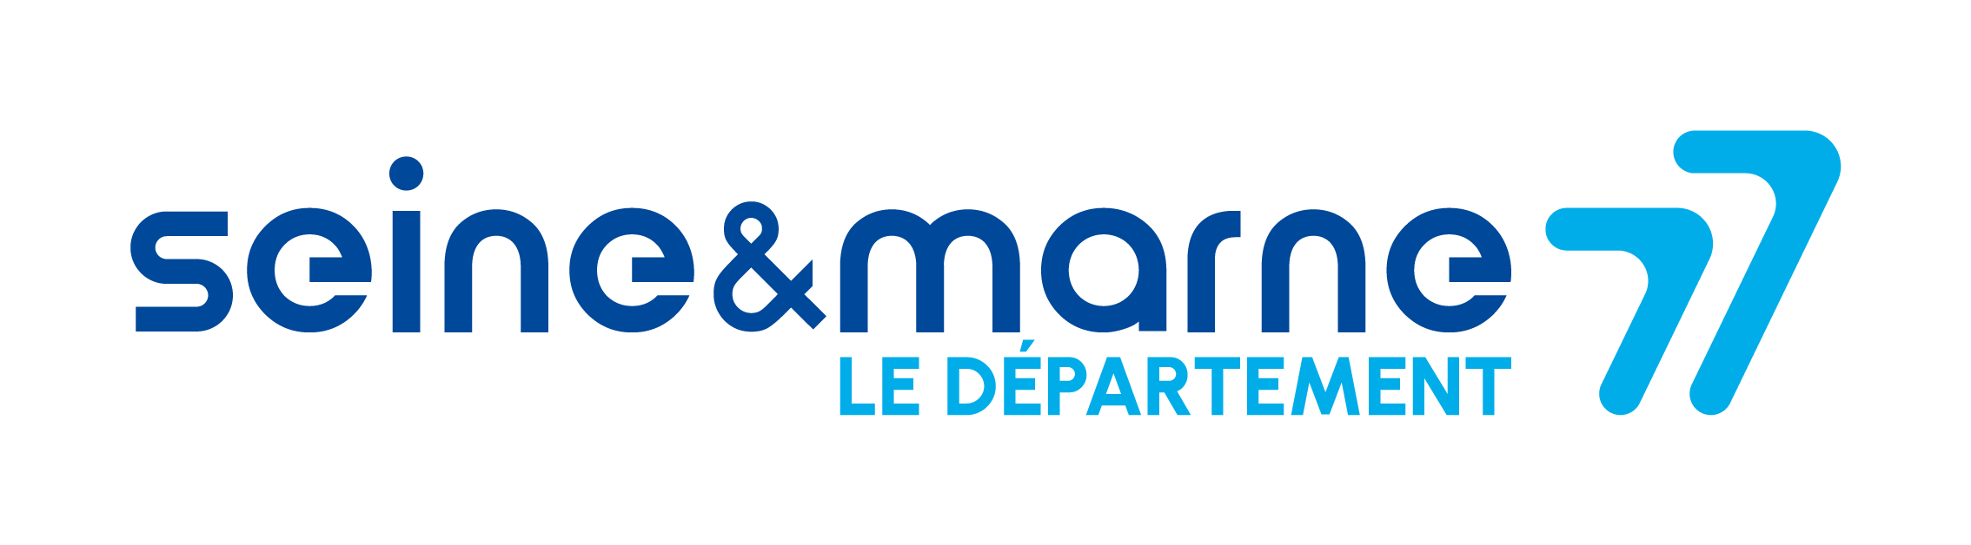

ATTESTATION SUR L’HONNEUR

CONTRAT D’ENGAGEMENT REPUBLICAIN

Conformément à la loi n° 2021-1109 du 24 août 2021 confortant le respect des principes de la République et modifiant les dispositions de l’article 10-1 de la loi n° 2000-321 du 12 avril 2000 relative aux droits des citoyens dans leurs relations avec les administrations, **toute association ou fondation qui sollicite l’octroi d’une subvention auprès d’une autorité administrative ou d’un organisme chargé de la gestion d’un service public industriel et commercial doit s’engager à souscrire un contrat d’engagement républicain.**

Le décret n° 2021-1947 du 31 décembre 2021 détermine le contenu de ce contrat, fixe ses modalités de souscription et précise les conditions de retrait des subventions publiques. Il est applicable aux demandes de subventions et d’agréments présentées à compter de son entrée en vigueur, soit **le 2 janvier 2022.**

Au regard de ces dispositions, merci de compléter les éléments ci-dessous :

Je soussignée, (nom, prénom)……………..

Représentant(e) légale de l’association ………………

déclare que l’association souscrit au contrat d’engagement républicain annexé au décret pris pour l’application de l’article 10-1 de la loi n° 2000-321 du 12 avril 2000 relative aux droits des citoyens dans leurs relations avec les administrations.

Le…………………….à……………………….

Signature du représentant légal

Lien hypertexte d’accès au contrat d’engagement républicain :

<https://www.legifrance.gouv.fr/download/pdf?id=krDaWa_xv8DLApwY1U1ng_xc8Q4iGnu6jiCIeEKo3-A>

AGRAFER ICI **OBLIGATOIREMENT**

UN RELEVÉ D’IDENTITÉ BANCAIRE OU POSTAL **AVEC IBAN**

**A l’exclusion de tout autre document**

À Cliquez ici pour entrer du texte. le Cliquez ici pour entrer du texte.

Le Représentant légal,

Nom - signature et cachet de la structure

**1°) Le bénéficiaire s’engage à apposer, en bonne place et d’une manière visible, le logo du Conseil départemental ou à défaut la mention suivante : « projets et/ou activités soutenus par le Conseil départemental de Seine-et-Marne » sur l’ensemble des documents d’informations (courriers, tracts, affiches, plaquettes d’informations, dossiers de presse,…) relatifs à ce partenariat. Un exemplaire de chaque support sera communiqué au Département.**

**2°) Le bénéficiaire s’engage à utiliser la subvention pour les activités mentionnées au présent dossier.**

**En cas de non-respect des clauses 1 et 2, le Département se réserve le droit de demander au bénéficiaire le reversement de toutes subventions perçues.**

**N.B.** **Le présent imprimé, dûment rempli et signé, devra être retourné à l’adresse suivante :**

**Département de Seine-et-Marne**

**Direction des Affaires culturelles**

**Service Administratif et Financier**

**Hôtel du Département**

**CS 50377**

**77010 MELUN CEDEX**

**Contact et renseignements** : Paul GUERRIER

Téléphone : 01 64 14 60 53

E-mail : [paul.guerrier@departement77.fr](mailto:paul.guerrier@departement77.fr)

**Référent Service Administratif et Financier\*** : Laurence BARDOU

Téléphone : 01 64 14 60 40

E-mail : [laurence.bardou@departement77.fr](mailto:laurence.bardou@departement77.fr)

*Le Service Administratif et Financier est le premier point d’entrée pour le pointage des pièces administratives et comptables, la Sous-Direction en charge de l’Accompagnement

et du développement Culturel des Territoires est le service instructeur de l’aide départementale correspondante.